Elsschot-Van der Lubbe
Gedicht van de Week
Week 18- 2021
www.arspoetica.nl

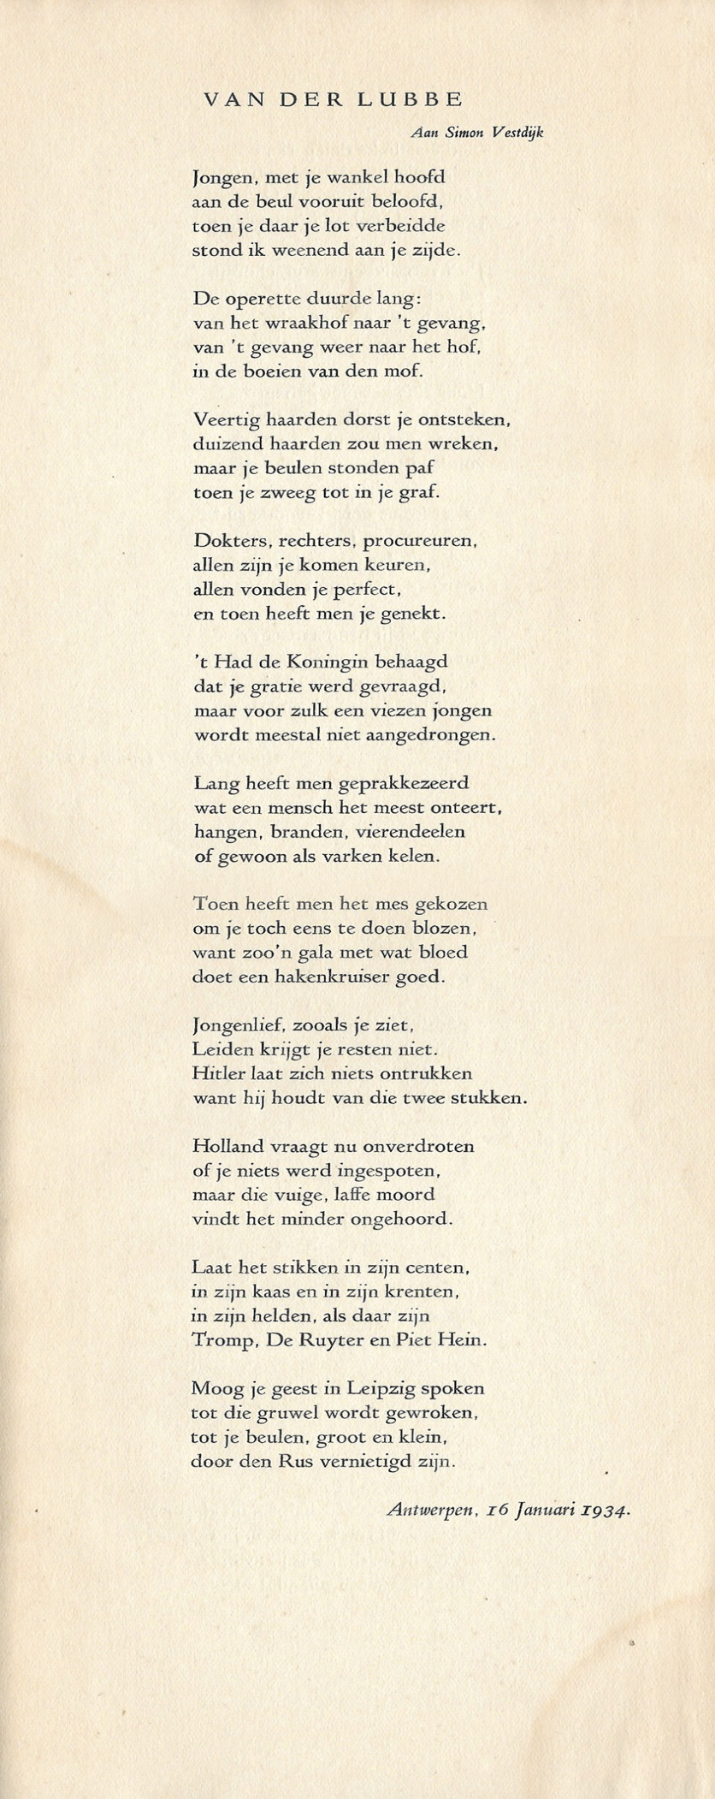

De dichter van deze week is vooral bekend als schrijver van romans, waarin hij tot de top van de twintigste-eeuwse schrijvers behoort.
Willem Elsschot (pseudoniem van Alfons de Ridder, 1882-1960) is bekend geworden door werk als “Lijmen” en “Het been”.
Over hem schreef ik al eerder in een nieuwskrant. Verder informatie is hier te vinden.
Zijn gedichten zijn van eenzelfde doeltreffende eenvoud als zijn romans. De sfeer is vaak van een nonchalante zorgeloosheid die het leed van de wereld tracht te verhullen.
Het gedicht van de week is meer aanklagend en direct dan het meeste werk van Elsschot. Het wordt hier geplaatst in de week waarin oorlog en vrijheid worden her- en overdacht. Het beschrijft een van de eerste politieke processen in nazi-Duitsland: de Rijksdagbrand van 27-28 februari 1933 gaf de nazi’s aanleiding de communistische en socialistische oppositie vrijwel uit te schakelen. Dit niet nadat Georgi Dimitrov, een Bulgaars communist die van betrokkenheid werd verdacht, het proces door een briljante verdediging een geheel andere kant had opgestuurd . Van der Lubbe, het onderwerp van het gedicht werd ter dood veroordeeld, hetgeen tot grote verontwaardiging heeft geleid. Recent onderzoek heeft uitgewezen dat ook van der Lubbe onschuldig was.
In 1934 schreef Elsschot het hier gepubliceerde gedicht. De tekst is afkomstig uit “Verzen”, derde druk, 1947.

